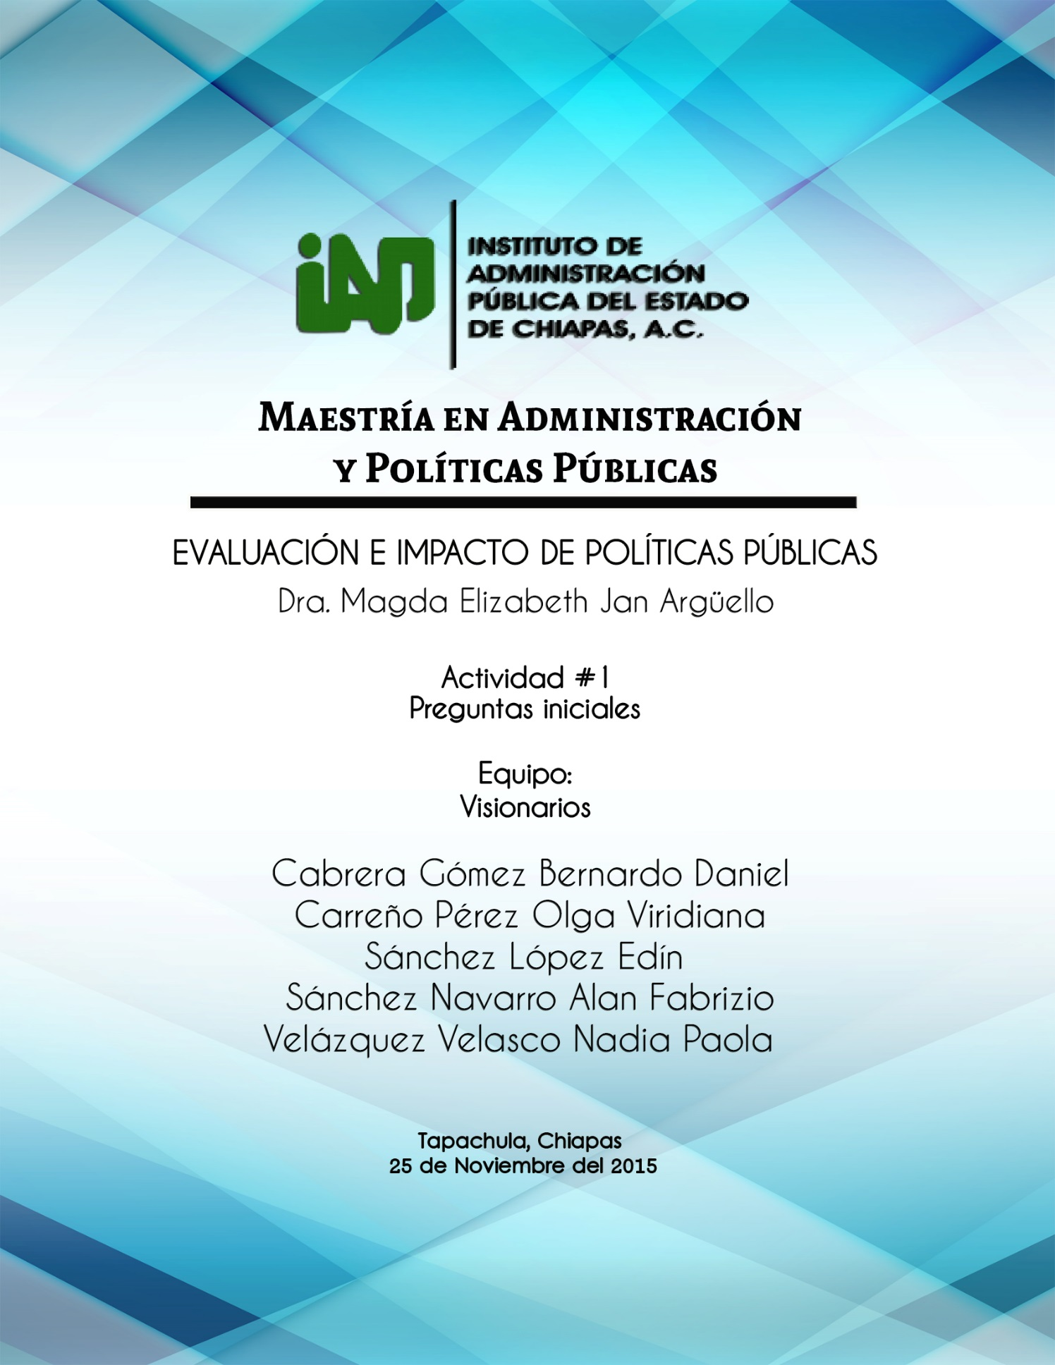

**1. ¿Qué es una Reforma de Ley?**

Las Reformas de Ley según (Cabanellas, 1979) son los cambios introducidos o procesos a los que se somete un país en un aspecto de la vida económica, social o política, administración pública y política electoral, que  van desde la reestructuración de las instituciones gubernamentales para eficientar el sistema político hasta la creación o modificación de una ley con el objetivo de mejorar su funcionamiento sin pretender modificar radicalmente la estructura existente.

Algunas de las reformas aprobadas recientemente son:

* Reforma energética: cambios a los artículos 25,27 y 28 de la Constitución Política que permiten la entrada de capital privado al sector energético.
* Reforma política: en esta reforma se establece la reelección de senadores, diputados federales y locales, y alcaldes, medida que se aplicará a partir del 2018.
* Reforma educativa: Los cambios a los artículos 3 y 73 de la Constitución Política, que establecen que la evaluación a los maestros determinará su ingreso, permanencia y ascenso en el Sistema Educativo Nacional y creó el Instituto Nacional para la Evaluación de la Educación.
* Reforma en telecomunicaciones: se abrió el sector a la competencia, con esto se otorgarán concesiones de servicio de radio, televisión, banda ancha y telefonía, además de permitir al 100% la inversión extranjera.
* Reforma hacendaria: se aprobaron en esta reforma la homologación del 11% al 16% del Impuesto al Valor Agregado (IVA) en la frontera; aplicar el gravamen al alimento para mascotas, chicles y al transporte foráneo; así como cobrar impuestos de 7.5% de sus ganancias a empresas mineras y 10% a las ganancias que se tengan en la Bolsa Mexicana de Valores; cobro de impuesto de 8% a la comida chatarra y un peso por litro de bebidas azucaradas; y desaparecer el Impuesto Empresarial de Tasa Única (IETU) y el Impuesto a los Depósitos en Efectivo (IDE).
* Reforma financiera: modifica el esquema de trabajo de los bancos en el país, con lo que se busca que haya mayor disponibilidad de préstamos y créditos para los usuarios en mejores condiciones de las actuales.

**2. ¿Qué específicamente es una Ley Secundaria?**

Cabanellas define ley secundaria como “Toda ley relativa a una materia determinada que desarrolla un precepto constitucional. Por su parte la teoría de Kelsen (Duarte, 2015) son normas que se dirigen al ciudadano no a la autoridad en cuestión, pues no indican ninguna sanción, simplemente prescribe una norma (no se debe robar), son normas que apoyan las normas primarias y son dependientes de ellas y prescindibles.

Ante la falta de un concepto exacto de Ley secundaria entendemos como tal aquella ley que desarrolla preceptos constitucionales y que establece mecanismos viables para su aplicación práctica y efectiva.

**3. ¿Cuándo se publica en el diario oficial y entra en vigencia?**

Una vez aprobado el proyecto de ley o decreto por la Cámara de Diputados y la de Senadores. Corresponde en este momento al Presidente de la República manifestar su acuerdo sancionando la ley y ordenando su promulgación o expresar su disconformidad formulando objeciones al proyecto. En caso de que el Presidente esté de acuerdo con la totalidad del proyecto procederá a sancionarlo y a disponer que se promulgue como ley. (Cámara de Diputados, 2015)

**Sanción**

Esta etapa es aquella que aparece una vez que el proyecto ha sido aprobado por las cámaras y es enviado al Ejecutivo, quien si lo considera conveniente puede ejercer el derecho de veto que le corresponde.

Según el inciso B del artículo 72 constitucional, se considera que el proyecto fue aprobado por el Ejecutivo, si dentro de un plazo de diez días no lo devuelve a la cámara de origen, con las observaciones correspondientes. Si las sesiones del Congreso ya hubiesen concluido, la devolución debe hacerse el primer día útil del siguiente periodo de sesiones.

Si el presidente ejerce el derecho de veto, el proyecto deberá discutirse nuevamente por la cámara de origen; si es votado favorablemente por las dos terceras partes de sus miembros, se remite a la cámara revisora y, en caso de que ésta lo apruebe, en una votación que requiere de la misma mayoría, el proyecto regresa al presidente para su promulgación.

**Promulgación y publicación**

El inciso C del artículo 72 constitucional, establece que cuando un proyecto de ley, vetado por el Ejecutivo, regresa a la cámara y ésta lo sanciona, el proyecto volverá al Ejecutivo para su promulgación, mientras que el inciso A del mismo artículo establece que cuando el Ejecutivo decida no vetar el proyecto lo publicará inmediatamente; por lo tanto, en cualquiera de las dos circunstancias antes referidas, cuando el presidente reciba un proyecto de ley, pasada la etapa de sanción, debe proceder a ordenar su publicación en el Diario Oficial de la Federación.

**Iniciación de la vigencia**

La vigencia de la ley, o sea, el momento en que se hace obligatorio su cumplimiento, puede coincidir con la fecha de publicación en el diario oficial o puede ser otra fecha, señalada por la misma ley, en sus artículos transitorios.

**4. ¿Quiénes son los actores formales e informales de dichas propuestas y transformaciones?**

**Actores formales**

En la Constitución Política de los Estados Unidos Mexicanos, el artículo 71 establece que: el derecho de iniciar leyes o decretos compete:

**I.** Al Presidente de la República;

**II.** A los Diputados y Senadores al Congreso de la Unión;

**III.** A las Legislaturas de los Estados; y

**IV.** A los ciudadanos en un número equivalente, por lo menos, al cero punto trece por ciento de la lista nominal de electores, en los términos que señalen las leyes.

**Actores informales**

Consideramos actores informales, todos aquellos no incluidos en el artículo 71 de la Constitución Política y que  tienen una relación con los efectos de dichas reformas, ejemplo: sindicatos, asociaciones, organizaciones políticas, sociales, religiosas y no gubernamentales, etc.

# **Bibliografía**

Cabanellas, G. (1979). *Diccionario Jurídico.* Editorial heliasta S.R.L.

Cámara de Diputados. (2015). *Dirección General del Centro de Documentación, Información y Análisis*. Obtenido de http://www.diputados.gob.mx/bibliot/publica/prosparl/iproce.htm

Congreso de la Unión. (2015). *CONSTITUCIÓN POLÍTICA DE LOS ESTADOS UNIDOS MEXICANOS*. Obtenido de http://www.diputados.gob.mx/LeyesBiblio/pdf/1_100715.pdf

Duarte, D. F. (2015). *Constitución Política e Instrucción cívica .* Obtenido de https://books.google.com.mx/books?id=2tAUrcWr6AcC&pg=PA3&dq=piramide+de+kelsen&hl=es&sa=X&sqi=2&ved=0ahUKEwirlLK_xKrJAhWLPz4KHTWgCYoQ6AEIGjAA#v=onepage&q=piramide%20de%20kelsen&f=false

Morineau Iduarte, M. (2015). *Biblioteca Jurídica Virtual*. Obtenido de http://www.juridicas.unam.mx/publica/rev/cconst/cont/5/cl/cl10.htm